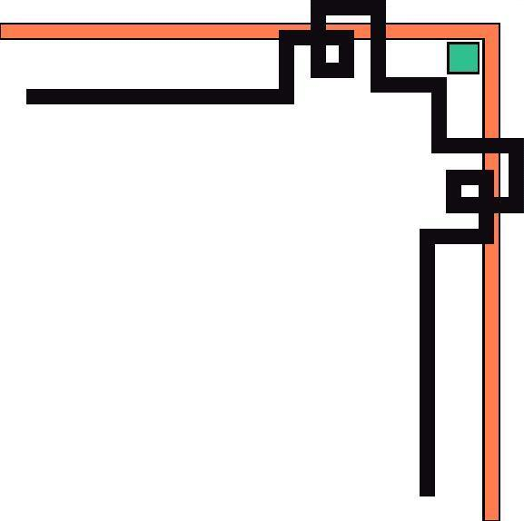

**PHÒNG GIÁO DỤC VÀ ĐÀO TẠO HUYỆN GIA LÂM**

**TRƯỜNG MẦM NON NINH HIỆP**

**=====o0o=====**



**KẾ HOẠCH TỔ CHỨC HOẠT ĐỘNG**

**ỨNG DỤNG PHƯƠNG PHÁP STEAM**

***Đề tài: Hoạt động “Chế tạo xe nâng”***

***(Phần 2 Dự án: Chế tạo xe nâng)***

***Lớp mẫu giáo lớn***

***Giáo viên: Đàm Thị Thu Hương***

***Nguyễn Thị phượng***

**NĂM HỌC: 2020 - 2021**

|  |  |  |  |
| --- | --- | --- | --- |
| **Hoạt động tích hợp** | **Mục đích yêu cầu** | **Chuẩn bị** | **Cách tiến hành** |
| **STEAM:**  Chế tạo xe nâng  **E: Chế tạo:**  Quá trình trẻ sử dụng các nguyên vật liệu để chế tạo ra chiếc xe nâng  **A: Nghệ thuật:**  Vẽ thiết kế  Vẽ trang trí xe nâng  **M: Toán:**  Đếm, đo, so sánh, nhận biết số lượng hình dạng dài ngắn , to nhỏ. | **1. Kiến thức:**  - Trẻ biết đo, so sánh, nhận biết kích thước, hình dạng, dài ngắn, to nhỏ của sản phẩm.  - Trẻ biết 1 số chất liệu, vật liệu rời như: bìa cactoong, phomec, băng dính xốp, xi lanh, ống hút, giấy màu, ….  - Hiểu nguyên lý hoạt động của chiếc xe nâng là: nhờ lực hút đẩy của pittoong trong xi lanh làm xe có thể nâng lên, hạ xuống phần thùng xe.  - Biết trao đổi, thỏa thuận nhóm.  - Biết dùng kỹ năng tạo hình để trang trí xe nâng.  **2. Kỹ năng:**  - Quan sát, thảo luận, đối thoại với người đối diện.  - Lắng nghe và trao đổi với người đối thoại.  - Vẽ phối hợp các nét cơ bản: cong, nét xiên, nét ngang...  - Phối hợp, gắn đính các vật liệu khác nhau để tạo ra chiếc xe nâng, trang trí, tô màu…để tạo thành sản phẩm hoàn chỉnh.  - Kĩ năng làm việc nhóm.  - Đo, so sánh kích thước, hình dạng, dài ngắn, to nhỏ.  **3. Thái độ:**  - Trẻ tích cực hứng thú tham gia hoạt động.  - Chú ý quan sát lắng nghe và trả lời câu hỏi của cô.  - Cố gắng hoàn thành công việc được giao. | **\* Đồ dùng của cô:**  - Nhạc một số bài hát  - Các nguyên vật liệu rời như: bìa cactoong, xốp, hệ thống xi lanh, giấy màu, cốc giấy, bút dạ, băng dính...  **\* Đồ dùng của trẻ:**  - Các nguyên vật liệu rời như: bìa cactoong, xốp, hệ thống xi lanh, giấy màu, nam châm, giấy, bút dạ, băng dính màu nước…. | *Hoạt động 1-Trao đổi; Lên kế hoạch và ý tưởng:*  **1. Ổn định tổ chức:**  Cô và trẻ vận động bài: Bigbabol…  **2. Phương pháp và hình thức tổ chức:**  * Nhắc lại bài học trước:  - Giờ học trước các con đã biết được đặc điểm, cấu tạo, nguyên lý hoạt động của chiếc xe nâng. Cả lớp đã thống nhất với dự án làm chiếc xe nâng.  - Trước khi thực hiện cô muốn nghe chia sẻ ý tưởng của các con về cách làm xe nâng (2, 3 trẻ trả lời …)  + Con sẽ làm xe nâng như thế nào? Sử dụng nguyên liệu gì để làm xe nâng?  + Tìm được nguyên liệu để thực hiện dự án rồi bước tiếp theo chúng mình phải làm gì? (vẽ thiết kế)  + Vẽ thiết kế xong các con sẽ làm gì tiếp? (chế tạo xe nâng)  + Khi chế tạo xe nâng con cần chú ý yêu cầu gì? (Kích thước, tỉ lệ, hệ thống xi lanh, bánh xe…)  => Cô chốt: Với rất nhiều nguyên liệu, dụng cụ cô và các con đã chuẩn bị, các con về nhóm, thảo luận, lựa chọn nguyên liệu để chế tạo ra chiếc xe nâng vận chuyển được hàng hóa.  *Hoạt động 2 - Thiết kế:*  **A - Tạo hình:**  - Trẻ lấy giấy, ipad, bảng vẽ thông minh … về nhóm và vẽ bản thiết kế về chiếc xe nâng.  (Kĩ năng tạo hình: Vẽ nét thẳng, nét cong, nét ngang, nét xiên ...)  - Giáo viên bao quát các nhóm hỏi trẻ về bản thiết kế của nhóm, các bộ phận của xe nâng…  - Hỏi trẻ có bổ sung thêm chi tiết nào nữa không?  **M - Toán:** Trẻ ghi nhớ, đếm, đo và so sánh hình dạng, kích thước, dài ngắn, to nhỏ ...  *Hoạt động 3 - Trẻ thực hiện:*  **E - Chế tạo:**  - Sau khi hoàn thiện bản thiết kế, các con thảo luận, phân công nhiệm vụ các bạn trong nhóm mình sẽ làm xe nâng như thế nào?  - Để chế tạo xe nâng có thể nâng lên hạ xuống được cần công cụ và vật liệu gì? ...  => Trẻ lựa chọn nguyên vật liệu là hệ thống xi lanh, làm càng nâng, giá nâng hàng.  => GV lắng nghe, quan sát trẻ làm và gợi ý cho trẻ nếu gặp khó khăn.  **A - Tạo hình:** Cho trẻ nắp ghép, dán, trang trí… tạo hình xe nâng.  *Hoạt động 4 - Đánh giá:*  Hỏi trẻ về cách làm xe nâng:  - Chiếc xe nâng của con đã giống bản thiết kế chưa?  - Xe nâng của nhóm con được làm bằng chất liệu gì?  - Cô mới 1 bạn đại diện nhóm đứng lên giới thiệu cách chế tạo chiếc xe nâng của nhóm mình.  - Và cho trẻ cơ hội thêm thời gian để trẻ chỉnh sửa (nếu chưa hoàn thiện)  - Nhận xét động viên trẻ …  **3. Kết thúc:**  - Cho trẻ trải nghiệm chơi với các sản phẩm trong giờ học |